

**УКРАЇНА**

**ЖИТОМИРСЬКА МІСЬКА РАДА**

**ВИКОНАВЧИЙ КОМІТЕТ**

**РІШЕННЯ**

від ______________ № ________

м. Житомир

Про проведення в місті Житомирі благодійного

заходу «Залізна країна»

На виконання доручення начальника Житомирської обласної військової адміністрації Бунечка В.І. від 20.09.2023 №5153/2-23/35 «Щодо організації та проведення в місті Житомирі 23 вересня 2023 року благодійних змагань з триатлону «Залізна країна», відповідно до листа волонтерів ГО «Athletes for Ukraine» Єлістратової Ю.О. та Сокуренка В.Ю. (вх. №25/С-6614 від 04.08.2023), листа голови ГО «Залізна країна» Сокуренка В.Ю. (вх. №5509/19 від 06.09.2023), з метою благодійного збору коштів для потреб Житомирського військового медичного шпиталю, популяризації здорового способу життя серед мешканців громади, відповідно до статей 32, 38 Закону України «Про місцеве самоврядування в Україні», виконавчий комітет міської ради

ВИРІШИВ:

1. Надати дозвіл громадській організації «ЗАЛІЗНА КРАЇНА» на проведення у місті Житомирі 23 вересня 2023 року благодійного заходу «Залізна країна», складовими якого є змагання з триатлону та виступ гурту «Kozak System», враховуючи вимоги про проведення масових заходів у період воєнного стану.

2. Управлінню у справах сім’ї, молоді та спорту міської ради, управлінню культури міської ради долучитись до організації та проведення 23 вересня 2023 року у місті Житомирі благодійного заходу «Залізна країна».

3. Комунальному підприємству «Об’єднана дирекція кінотеатрів міста» Житомирської міської ради забезпечити підключення до електромережі кінотеатру «Жовтень» звукопідсилюючої апаратури організаторів заходу 23 вересня 2023 року.

4. Управлінню з питань надзвичайних ситуацій та цивільного захисту населення Житомирської міської ради організувати взаємодію при реагуванні по запобіганню виникнення надзвичайних ситуацій та ліквідації їх наслідків під час проведення заходу.

2

5. Рекомендувати Управлінню патрульної поліції в Житомирській області Департаменту патрульної поліції України забезпечити перекриття руху автотранспорту по вулиці Чуднівській та вулиці Леха Качинського (від міського гідропарку до перехрестя з вулицею Мала Бердичівська включно), вулиці Дмитра Донцова, вулиці Любарська, вулиці Мала Бердичівська з 11.15 години до 13.30 години 23 вересня 2023 року, перекриття руху автотранспорту по вулиці Мала Бердичівська, бульвару Новому, бульвару Старому, вулиці Віктора Косенка (від Житомирського музичного фахового коледжу імені В.С. Косенка до перехрестя з бульваром Старим) та перехрестя вулиці Фещенка-Чопівського і бульвару Старого на час проведення заходу з 12.15 години до 14.00 години 23 вересня 2023 року, а також забезпечити охорону громадського правопорядку під час проведення заходу.

6. Управлінню транспорту і зв’язку міської ради внести зміни до графіку та схеми руху громадського транспорту на період проведення заходу та інформувати населення і перевізників про внесені зміни.

7. Комунальному підприємству «Управління автомобільних шляхів» Житомирської міської ради та комунальному підприємству «Зеленбуд» Житомирської міської ради організувати роботу щодо приведення до 23 вересня 2023 року бульвару Новий та території перед кінотеатром «Жовтень» до належного санітарного стану.

8. Комунальному підприємству «ЕМЗО «Міськсвітло» Житомирської міської ради встановити дорожні знаки «В’їзд заборонено» на час проведення

заходу з 10.30 до 14.00 години 23 вересня 2023 року (за маршрутом згідно з додатком).

9. Управлінню по зв’язках з громадськістю міської ради інформувати населення міста через засоби масової інформації про зміни у схемі руху громадського транспорту 23 вересня 2023 року.

10. Контроль за виконанням цього рішення покласти на заступників міського голови з питань діяльності виконавчих органів ради згідно з розподілом обов'язків.

В.о. міського голови Світлана ОЛЬШАНСЬКА

Додаток

до рішення міськвиконкому

___________ № _______

**Схема велосипедної ділянки маршруту благодійного заходу «Залізна країна»**

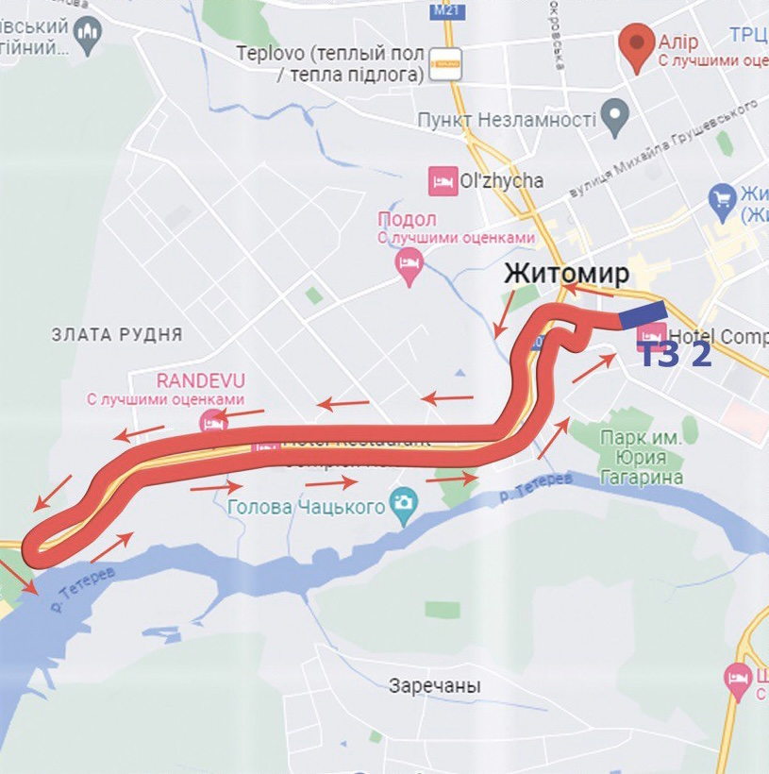

2

Продовження додатка

**Схема бігової ділянки маршруту благодійного заходу «Залізна країна»**

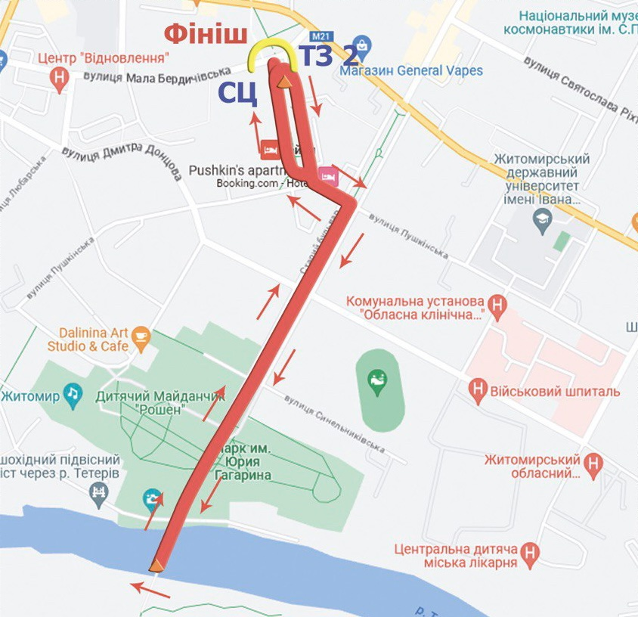

Начальник управління у справах

сім'ї, молоді та спорту міської ради Ірина КОВАЛЬЧУК

Керуючий справами Ольга ПАШКО